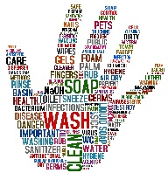

**HYGIENE DES MAINS-CCP 1-AQ ET PT ADVF**

La plus simple et la plus efficace des précautions standards est l’hygiène des mains : Merci d’appliquer le protocole joint.

**Objectifs**

* Prévenir la transmission de micro-organismes par les mains DE TOUS

**Définitions et prérequis**

* 80% des infections sont manu-portées, le lavage des mains est une prévention efficace
* Les mains et avant-bras doivent être nus donc sans bijoux
* Les ongles doivent être courts et sans vernis

**Matériel**

Au poste de lavage :

* Distributeur de savon liquide s’il existe
* Distributeur d’essuie-mains à usage unique ou serviette propre
* Poubelle
* Savon liquide avec poussoir (savon doux pour le lavage simple ; savon antiseptique en cas de contamination)

En dehors des postes de lavages : Gel hydro-alcoolique dans les couloirs ou sur les chariots

NB : Concernant le port des Gants : Vous devrez appliquer le protocole de l’EHPAD pour les Accompagnants

Quelques repères sur le port de gants :

* Il est fortement recommandé de choisir des gants de soins sans latex non poudrés. Les gants vinyles sont donc adaptés.
* Ne pas porter des gants lors des contacts avec la peau saine.
* Changer de gants entre chaque résident
* Retirer les gants dès la fin du soin avant de toucher l’environnement.
* Ne pas réaliser de friction des gants
* Ne pas réaliser de lavage des gants, les gants sont un matériel à usage unique



**CONDUITE A TENIR POUR LE LAVAGE DES MAINS**

**Lavage simple des mains**

Respect des règles d’hygiène de base

Je me lave les mains :

* A la prise du service
* Avant et après être allé aux toilettes
* Avant et après ablation des gants à usage unique
* Avant et après chaque soin au résident
* Après tout contact avec du sang ou des liquides biologiques

Technique

Lavage simple **: temps 30 secondes (chanter joyeux anniversaire en entier !)**

* Mouiller les mains et les poignets
* Savonner avec le savon en insistant sur les espaces interdigitaux
* Rincer
* Sécher par tamponnement
* Fermer le robinet avec l’essuie-mains
* Jeter l’essuie-mains dans la poubelle sans la toucher avec les mains

**Lavage simple des mains au gel hydro-alcoolique (ou SHA)**

Quand ?

* En l’absence de point d’eau et de souillure sur les mains
* Alterner avec le lavage des mains après trois utilisations du gel hydro-alcoolique

Technique

* Avec une seule pression de gel frotter les mains en insistant sur les espaces interdigitaux jusqu’à qu’à la sensation de mains sèches

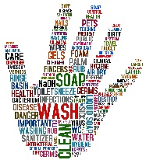

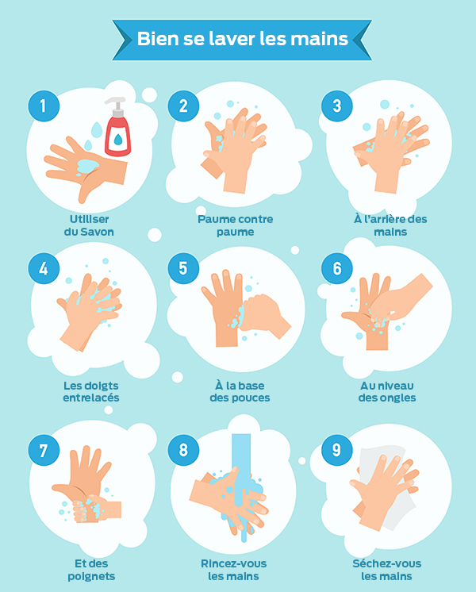



**Lavage antiseptique des mains**

Quand ?

* Après exposition accidentelle à des projections de liquide contaminé
* Avant et après un soin septique
* Avant et après un soin au résident en isolement

Technique

Lavage simple : **temps 1 minutes** (compter jusqu’à 60 !)

* Mouiller les mains et les poignets
* Savonner avec le savon antiseptique en insistant sur les espaces interdigitaux
* Rincer en maintenant les paumes dirigées vers le haut
* Sécher par tamponnement
* Fermer le robinet avec l’essuie-mains
* Jeter l’essuie-mains dans la poubelle sans la toucher avec les mains



GRILLE D’AUTO EVALAUTION DU LAVAGE DES MAINS EN EHPAD ou à DOMICILE

FREE COMPETENCES

Savoir s’auto-évaluer est indispensable pour travailler dans le secteur médico-social

|  |  |  |  |  |
| --- | --- | --- | --- | --- |
| **N°** | **CARACTERISTIQUES ET CRITERES** | **Visage souriant sans remplissage** | **NE\*** | **Visage triste à remplissage uni** |
| **1** | Mes mains sont libres de bijoux |  |  |  |
| **2** | Mes ongles sont courts et propres |  |  |  |
| **3** | Les manches de ma tenue de travail sont courtes |  |  |  |
| **4** | Je me mouille les mains et le haut des poignets |  |  |  |
| **5** | J’utilise le savon adapté au type de lavage |  |  |  |
| **6** | Je me savonne pendant une minute (30 secondes pour le lavage simple)   * Les mains * Les espaces interdigitaux * Le bout des doigts * Le haut des poignets |  |  |  |
| **7** | Je rince à l’eau courante des ongles vers les poignets |  |  |  |
| **8** | J’essuie avec une ou plusieurs serviettes de papier à usage unique |  |  |  |
| **9** | J’utilise la dernière serviette pour refermer le robinet |  |  |  |
| **10** | Je la jette dans la poubelle |  |  |  |
| **11** | J’évite de toucher la poubelle avec ses mains |  |  |  |

*NE : non évaluable